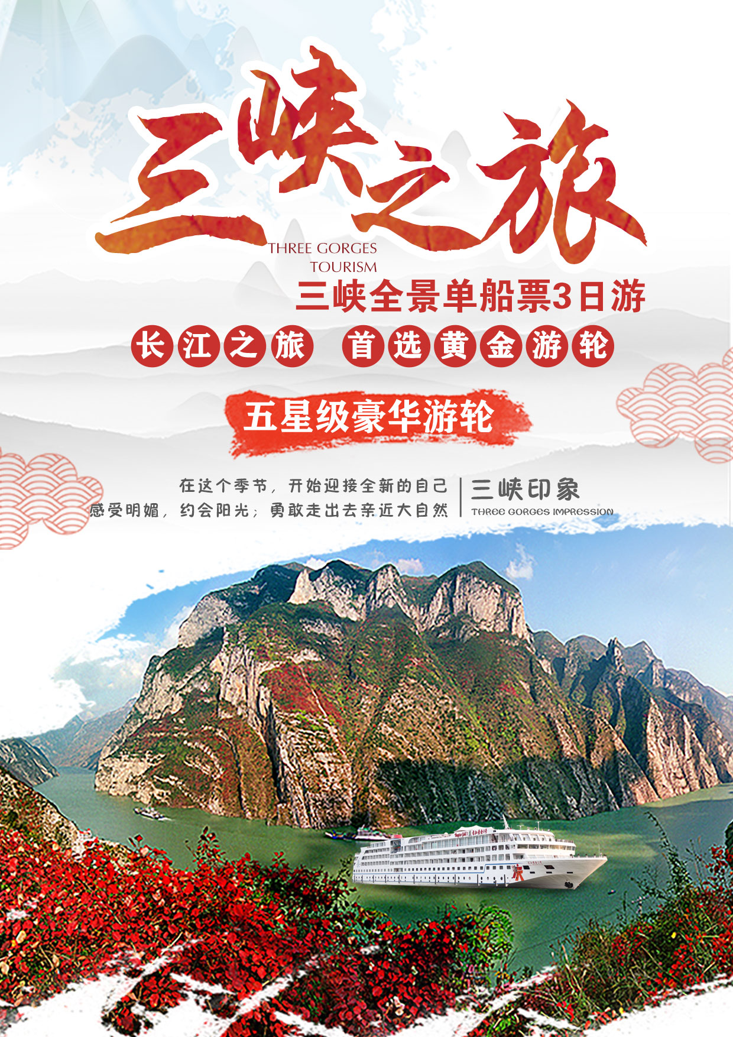
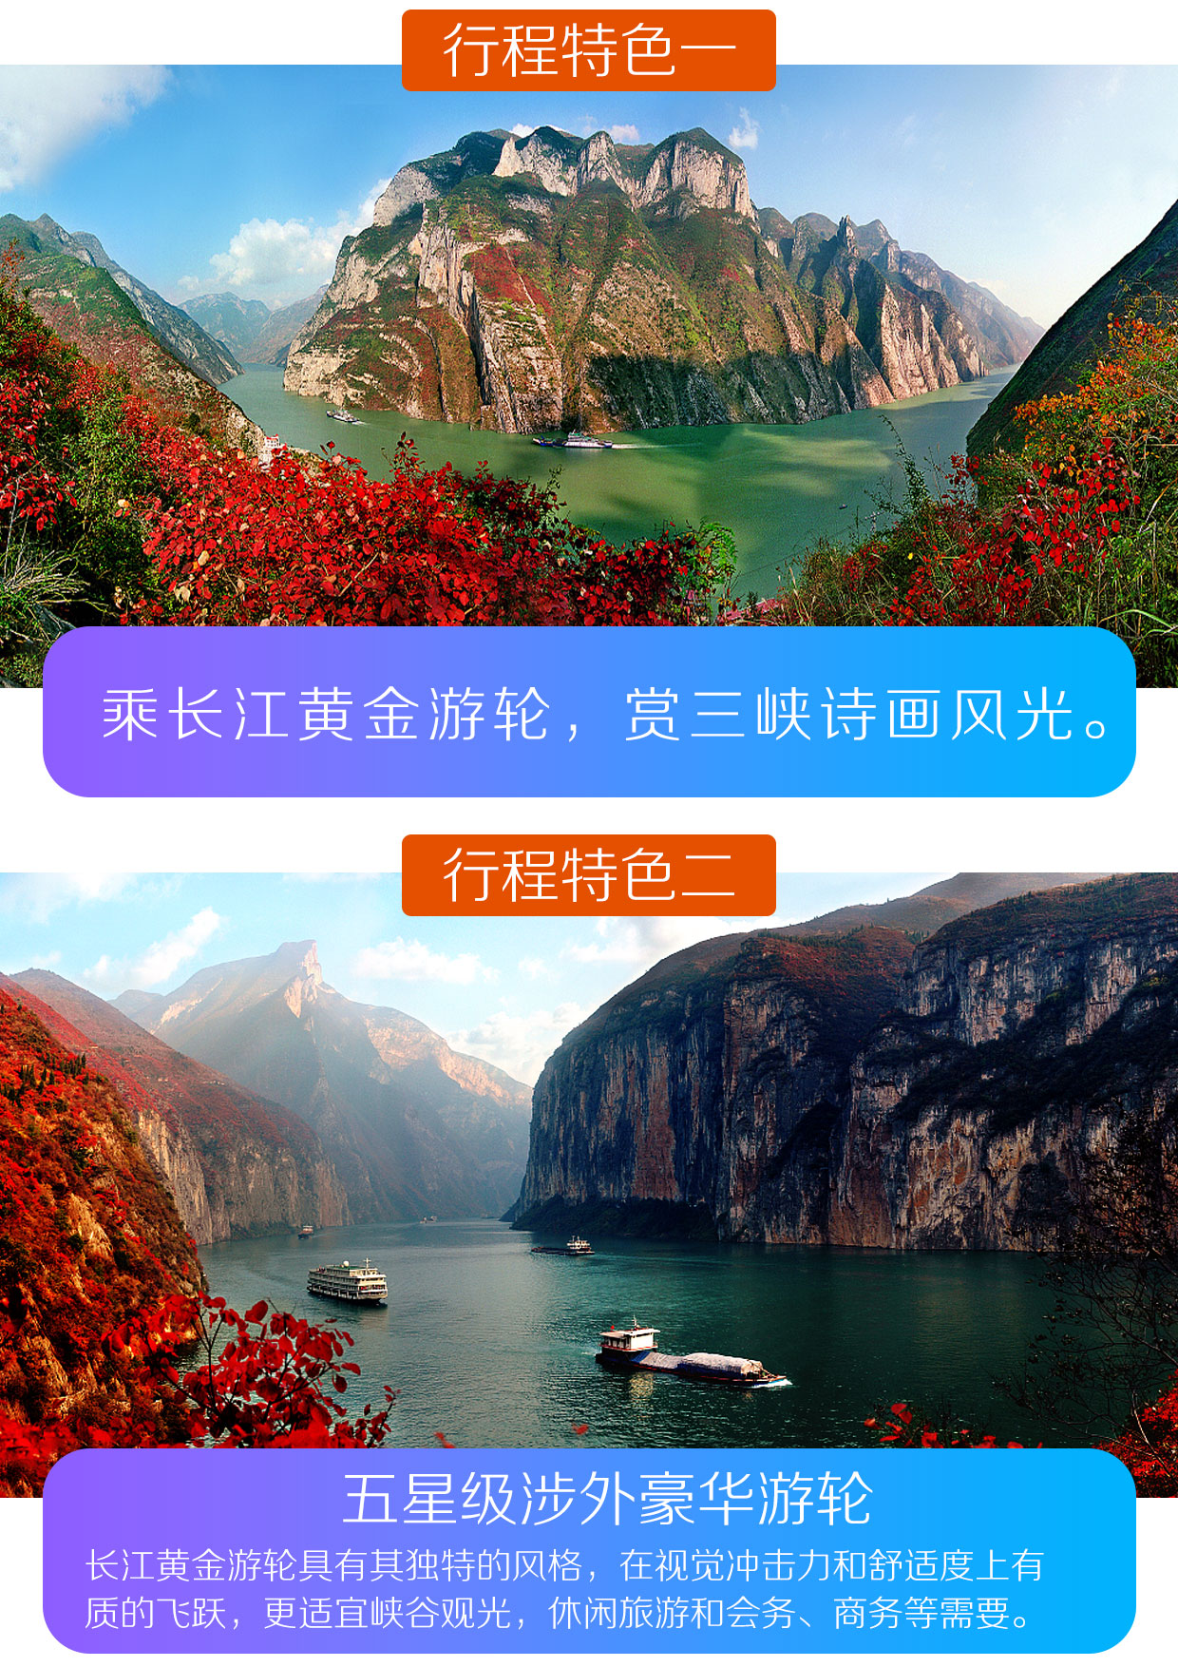
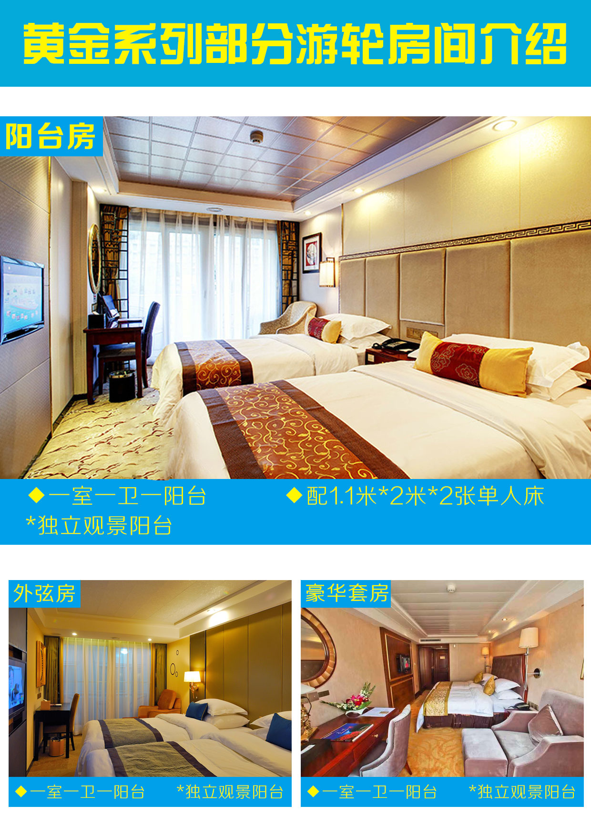
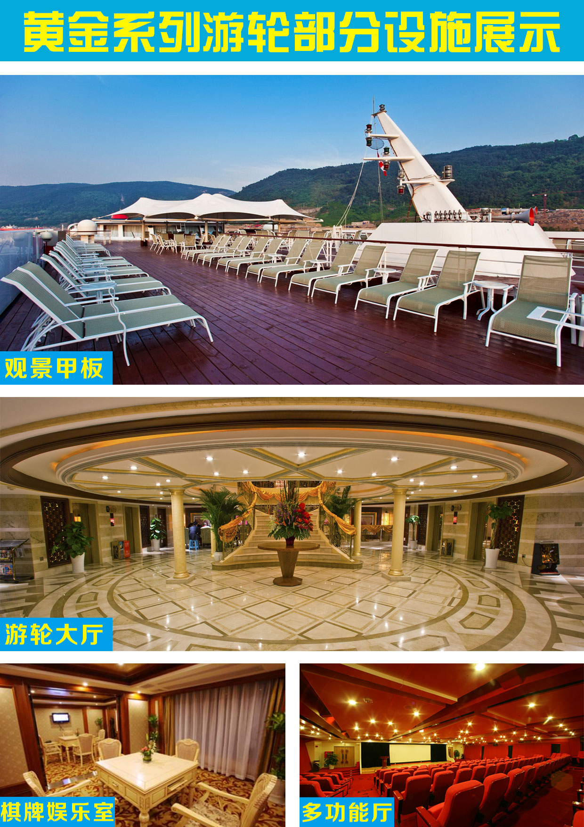
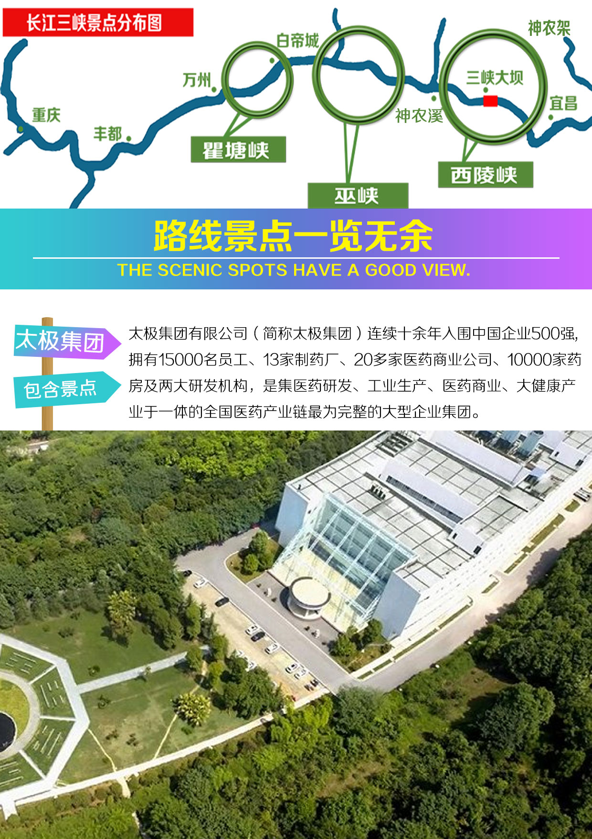
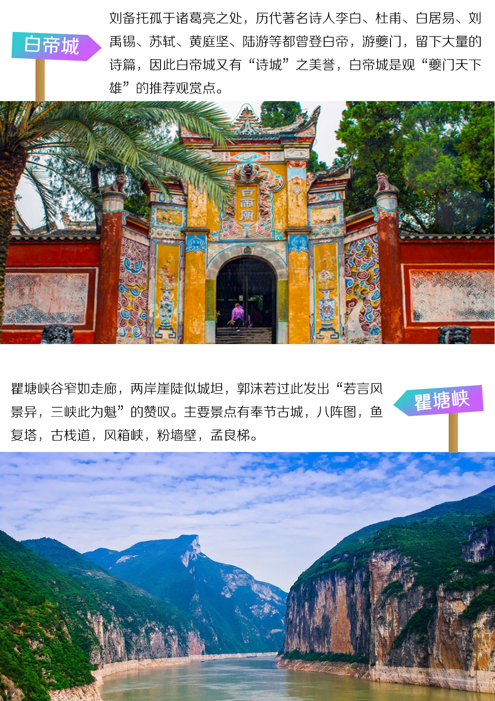
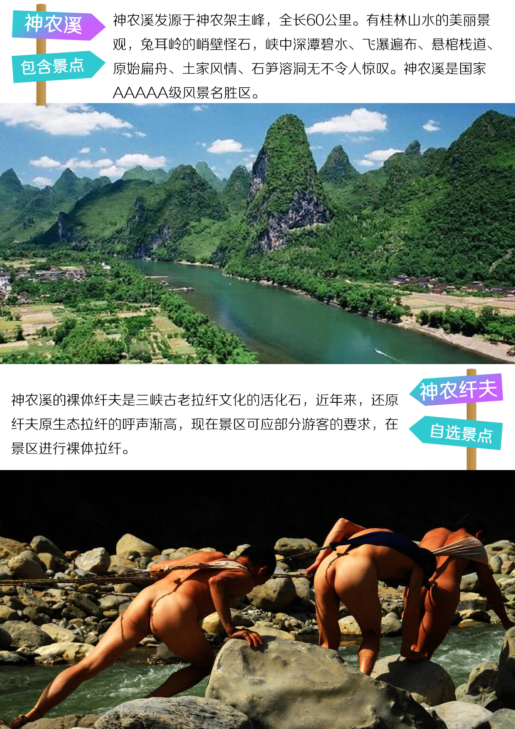

三峡全景单船票3日游
太极集团工业园区、奉节白帝城、神农溪、宜昌-三峡大坝
一、行程特色：
★精品行程：
根据中老年群体设计线路，不赶、不累、不走马观花，定制型规范化接待，力呈周到、放心、舒心之旅！
★眼福之旅：
【太极集团工业园区】太极集团重庆涪陵制药厂荣获“重庆市十佳智慧健康工厂”称号。
【白帝城】“刘备托孤”之地，有白帝庙、明良殿、武侯祠、观星亭、碑林等景点。
【神农溪】神农溪有桂林山水的美丽景观。
【三峡大坝】是当今世界最大的水利发电工程——三峡水电站的主体工程、三峡大坝旅游区的核心景观、三峡水库的东端。
★ 完善的防疫措施——船上全面“消、杀、清洗”凸显国企责任担当，优选用车师傅提供健康证明，且符合防疫要求的上岗证明，每天上下车进行车内消毒。
★舒适住宿：让您舒适入睡消除旅途中的疲劳，国宾尊享待遇：船上自助早餐，观景厅免费使用。
黄金1号游轮
行程安排简介：
天数 | 简明行程 | 餐食 | 住宿
1 | 中午12：30左右朝天门乘车出发，赴涪陵游览【太极集团工业园区】后乘车前往平湖万州港口登船。 | 晚 | 游船
2 | 早上自选游览【白帝城】，下午游览【神农溪】。 | 早中晚 | 游船
3 | 早上游览【三峡大坝】，后在宜昌游客中心自行散团。 | 早中 | 无
详细行程安排：
D1 | 重庆-万州 用餐：晚 住宿：游船
中午12：30左右在朝天门湖广会馆集合出发，乘车前往涪陵参观【太极集团工业园区】，太极集团有限公司（简称太极集团）连续十余年入围中国企业500强。太极集团重庆涪陵制药厂荣获“重庆市十佳智慧健康工厂”称号，号称亚洲第一，世界第二数字化、智能化工厂，生产过程标准化、可视化。园区整体设计产能大、总投资大、智能化程度高，含科技创新中心、企业技术中心等。后乘车前往万州，登上黄金游轮。
D2 | 奉节-巴东 用餐：早中晚 住宿：游船
06:30-07:00免费早茶、早咖啡、精美茶点,太极拳，7：30-08:30自助早餐，代销上岸游览【白帝城】（自费290元/人，游览约2小时），白帝城又名白帝庙，内有明良殿、武侯祠、观星亭等明清建筑，历代的诗文碑刻，汉晋时期的瞿塘峡悬棺遗物及众多历史文物，访“托孤堂”，感刘备托孤的悲壮与无奈，巍巍夔门近在咫尺，四面环水，气象萧森，在雄伟险峻的夔门山水中，显得格外秀丽。约11：00左右开航，（实际以轮船航行时间为准），随后进入长江三峡第一峡---雄伟壮丽的瞿塘峡，感受“夔门天下雄”的意境！12：00-13：30自助午餐，船过巫峡, 14：00-16：30换乘小船游览【神农溪】，神女溪（自费纤夫拉纤180元/人），神农溪发源于神农架主峰，流经湖北巴东县境内，由北向南穿行于深山峡谷之中，至巫峡口东汇入长江。神农溪是一条典型的峡谷溪流，两岸山峰紧束，绝壁峭耸，溪水在刀削般的峡壁间冲撞水道曲折，湍急的溪流中有险滩、长滩、弯滩、浅滩六十余处。溪水清冽明净，两岸山峰奇峻。 畅游在神农溪的青山绿水间，会让你有一种“步入桃源不知 归”的感叹！游览结束返回游船。19：00-20:00船长欢送晚宴，20:00-21:00船员文艺表演。
D3 | 巫山-宜昌 用餐：早 住宿：无
早06：30自助早餐，08：00宜昌茅坪码头离船，乘车游览【三峡大坝】（不含码头缆车费2元/人及景区电瓶车20元/人）,登坛子岭、185平台，俯瞰大江上下，纵览气势磅礴的大坝全景及双线五级船闸，游览结束后送宜昌游客中心散团。
四、接待服务标准：
1、交通：万州-茅坪黄金游轮；重庆-万州旅游大巴车（保证一人一座，包括儿童）；宜昌-神农架旅游大巴车-宜昌（保证一人一座，包括儿童）；宜昌-重庆硬卧。
2、用餐：包含2早2正1套餐，船餐2早2正（自助餐）。
3、住宿：黄金游轮号指定客舱床位（彩电、中央空调、独立卫生间、热水淋浴）。
4、导游：中文持证导游服务（仅限行程内必含项目和正常工作时间内服务）。
5、保险：旅行社责任险。
五、未包含费用（报价单位：元/人）
1、行程中未含餐费，导游可推荐用餐或当地餐厅自行点餐。
2、旅游期间（包括自由活动期间）其它一切私人性质的自主消费，如：景区索道或手扶电梯、通讯、娱乐、洗衣或自主购物等。旅游人身意外伤害险，最低标准10元/人。
3、因地震、滑坡、禁航、恶劣天气（浓雾、暴雨、狂风等）、政府禁令、交通拥堵或管制等不可抗力而引发的应由游客承担或分摊的新增费用。
六、自选观光项目（报价单位：元/人）
景区交通：
大坝码头缆车 | 2
大坝景区观光车 | 20
三峡人家摆渡船及观光车 | 60 | 必销
三峡人家观光电梯 | 30
船家推荐项目：
白帝城 | 290 | 换乘车.门票.导服.讲解费.综服费.靠泊费.过港费
神农溪纤夫拉纤 | 180 | 换乘船.门票.导服.讲解费.综服费.靠泊费.过港费
所有自选增游项目收费标准均由门票、换乘交通、导服、讲解费、综合服务费、码头靠泊费、过港服务费等构成的综合性收费（不是单一门票价格和景区交通构成）。游客选择参加即表示已经完全了解清楚且无任何异议。所有自选增游项目以30人为成团标准而安排游览，不足30人则不予安排。
预定细则：
船位及景点预订：
- 凡向本公司预订床位者，均需通过微信、QQ、传真等书面形式通知本公司。本公司在收到预订后根据预订情况予以确认，确认后2日内或按规定时间支付全款，全款逾期未到者，其订单视为无效订单。
- 预订时应注明：组团社、人数、房型、船位数、国籍、登船日期、航线、客人有效身份证件号码及特殊要求。
船位变更：
- 若游客在行程前解除合同的，双方约定扣除必要费用的标准为：
- 1）行程前 90 日至 60 日，旅游费用 30%；
- 2）行程前 59 日至 30 日，旅游费用 50%；
- 3）行程前 29 日至 15 日，旅游费用 70%；
- 4）行程前 14 日至出发当日，旅游费用 100%；
- 船位改签需提前10天申请，只能改签同一游轮的其它航次或者同一航线产品的其它航期，改签后的价格视游轮当时的售价多退少补。
特别约定：
- 欢迎您乘坐黄金游轮将给您带来一个愉悦的长江三峡快乐之旅。您入住后，请及时参加船方组织的游轮行程说明会，船方将给您讲解乘坐游轮应注意的相关事项。
- 根据公安部门及航务部门的管理规定，您在登船时必须向总服务台出具您的有效身份证件，如护照、身份证、台胞证、回乡证等。如果您的证件过期、失效或与原先预定证件不符，有可能会被拒绝登船。
- 为了丰富您在行程中享受到更多休闲及自由活动空间，游轮将停靠沿途万州、巫山、茅坪各码头，自由活动时间船方将安排景区介绍、休闲按摩、卡拉OK及代售上岸游览项目，您可按自愿原则选择参与，若产生费用需您自理。
- 不含码头建设费（客人可自愿选择万州及茅坪港缆车费2元/人/次），我社只负责购买行程中已含景点的首道大门票，景区内的二次消费由游客自理（如茶水、纪念品等）。
- 出于对游客的食品安全考虑，船方禁止在当地购买餐饮小吃，如由此发生食品安全事故船方将不承担责任。
- 如遇游轮发生机械故障或其他非预见性因素影响，致使游轮无法正常航行，我司负责调整航期或者安排同等级游轮接待，特殊情况双方协商解决。
- 行程表中所列游轮抵达终点港的时间为正点运行时刻，如遇洪水、大雾、航道受阻等原因，有可能晚点抵达终点港，请各组团社（预订者）在终点港城市的中转行程时间安排上充分留有余地，我司不承担由此造成的任何损失。
- 当遇到罢工、洪水、天气等任何不可抗力因素，我司无需事先通知，有权取消、提前、延后或改变航程或停靠港，并无责任使用其它船只或其它停靠港来取代。同时，我司不承担由此变更给乘客带来的任何损失。
- 行程内已含景点、餐食及赠送项目由于游客自身原因放弃游览，费用不予退还；本行程已含各景点门票优惠价，老年证、军官证等任何证件不再另行享受优惠政策。
- 在整个游轮行程中，请您留意每天由船方在前台或广播提供的行程安排计划。最后，祝您有一个完美的长江三峡游轮之旅！

